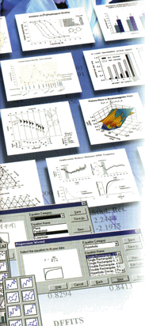
高校生・大学生のための
イギリス・アドバンシング物理コース 公開講座

イギリス物理学会（IoP）が製作した高校物理コースの最新版、｢アドバンシング物理｣を教材とした公開講座を行います。
実際に研究者や技術者たちが現場で日常的に用いている物理を示し、現代科学技術を教室に取り入れた講義、また各々の生徒、学生のさまざまな関心と学力に対応した、生徒主体の探究活動と実験そして発表を３日間予定しています。参加資格は好奇心と積極性です。高校での履修科目、学年は問いません。日々の授業で退屈したならぜひ参加してみてください。（できるだけ３日間通して参加してください）

記

日時 2002年８月22日(木)～24日(土) 10：00～16：00
周辺地図
国際会館
地下鉄烏丸線
八幡前
叡山電鉄
北山通
北大路通
下鴨本通
場所 同志社高等学校 物理実験室
京都市左京区岩倉大鷺町89
TEL 075-781-7121

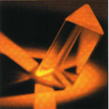
主催 アドバンシング物理研究会(京都・和歌山)
代表 京都教育大学学長 村田隆紀
連絡 笠 潤平（京都女子高校）
山崎 敏昭 (同志社高校)

